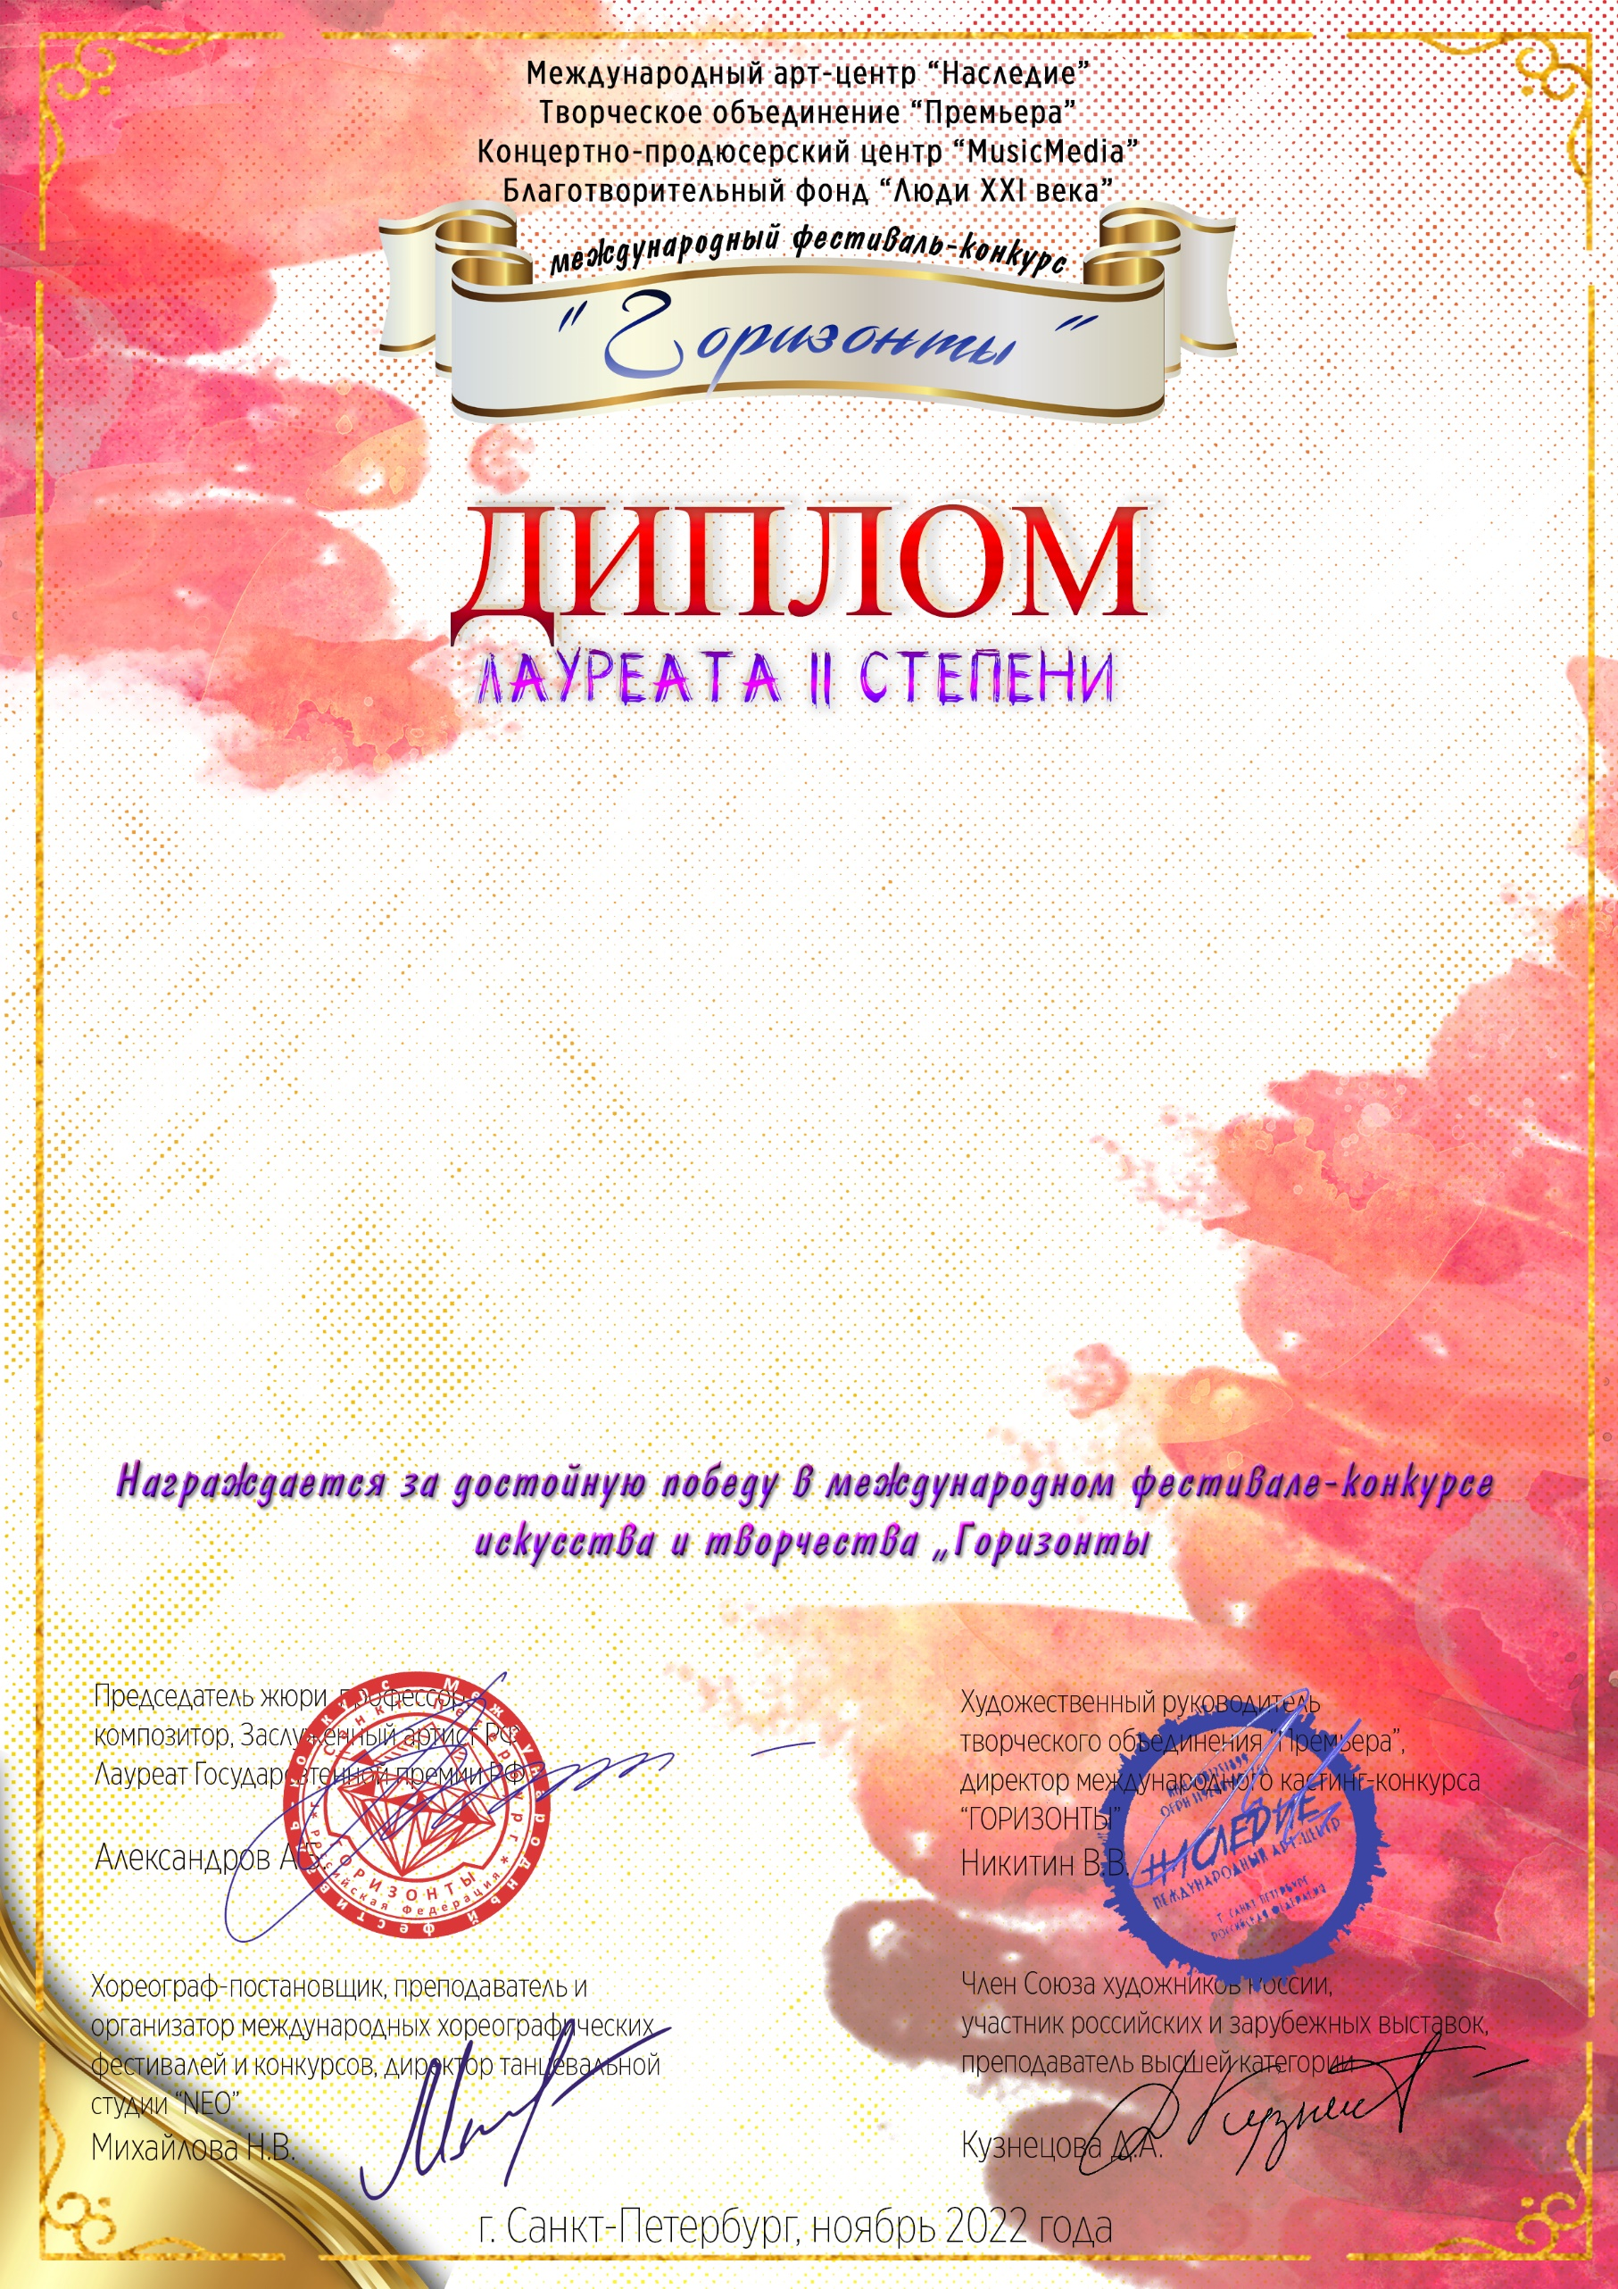Серия ГР №52304

НСК ансамбль эстрадного танца «Вдохновение»

(МАУК «ГДК», Мурманская область Ковдор)

***Руководитель/преподаватель:*** ОЛЬГА АНАТОЛЬЕВНА АНЕПИР

***Номинация:*** Эстрадный танец: ансамбль: категория: 16-17 лет

***Конкурсная работа:*** «Сары-Арка» (Золотая степь)